CAMPEONATO REGIONAL de TENIS DE MESA

Estimados Delegados:

Por la presente se convoca la oferta de instalaciones y recintos deportivos para la celebración del campeonato regional de tenis de mesa que, en esta temporada, se celebrará el primer fin de semana del año 2015. El éxito de la anterior edición ha propiciado el disponer de un fin de semana completo para la disputa de este campeonato. Reunido el Comité de Competición se han acordado los siguientes criterios:

1) El campeonato se realizará en jornada completa de SÁBADO 2 de ENERO y DOMINGO 3 de ENERO dando comienzo a las 9:30 horas. El recinto deportivo deberá abrir una hora antes del inicio de cada jornada.

2) Se ofrece una cantidad que oscilará entre 150 – 200 € al club o ente organizador destinados a la organización de la instalación deportiva encargándose de la colocación de mesas y vallas separadoras, gastos administrativos, material (redes y pelotas) y transporte del material, si fuese necesario. La cuantía final dependerá del número de inscripciones, distancia de traslados, gastos federativos…). El pago de árbitros y juez árbitro correrá a cargo de la FTMCLM.

3) Para ambas jornadas, se requiere de un pabellón deportivo con espacio suficiente para albergar un mínimo de 12 mesas con sus vallas separadores en áreas de juego de una medida mínima de 10 x 4 metros, con sus correspondientes mesas de juego, mesa y silla de árbitro, sillas para entrenadores/delegados, marcadores y numeración en las mesas. Cualquier lugar que solicite estas jornadas podrá solicitar mesas a la Federación para completar el cupo total de doce mesas, teniendo en cuenta que los gastos de transporte correrán por cuenta del club o ente organizador.

4) Lo podrá solicitar cualquier localidad, siempre que cumplan los requisitos mínimos, teniendo en cuenta que tendrán preferencia aquellas sedes en las que no se haya celebrado en ediciones anteriores de forma que se valorará la rotación, en la medida de lo posible, entre provincias.

5) Para la concesión del lugar de celebración del campeonato, en el caso que haya más solicitudes de las jornadas previstas, se tendrán en cuentan criterios de valoración, tales como:
- Espacios adecuados y suficientes para albergar a un número considerable de jugadores y acompañantes con material reglamentario y adecuado.
- Agua, bocadillo, fruta… para repartir entre los jugadores a media mañana.
- Disposición de un lugar para comer “Menú del día” a un precio igual o inferior de 9€/persona.
- Oferta hotelera de alojamiento y desayuno.
- Publicidad / Cartelería / Reportaje fotográfico del evento.
- Regalos.

Cada club o ente organizador puede añadir a su criterio cualquier mejora a su solicitud de forma que será especialmente valorada aquella que innove y engrandezca el desarrollo del Campeonato Regional de Tenis de Mesa de Castilla la Mancha.

Una vez evaluadas las solicitudes, se consensuaran con la junta directiva de la FTMCLM y se comunicarán junto con la normativa con unos 30 días aproximadamente de antelación.

Las solicitudes se enviarán por mail al correo electrónico de la Federación de Tenis de Mesa de Castilla la Mancha federaciontenisdemesaclm@gmail.com como fecha máxima el MARTES 18 de NOVIEMBRE de 2014 a las 20.00.
La solicitud consistirá en un proyecto detallado que conste, al menos, de: lugar de realización, presupuesto y logística mínima dispuesta para el campeonato. Además cada proyecto podrá añadir cuantas mejoras posibles sean ofrecidas de cara a mejorar la solicitud.
En el caso de no haber solicitudes o éstas no se ajusten a las pretensiones establecidas, la propia FTMCLM, designará el lugar que estime conveniente.

Olías del Rey, 5 de Noviembre de 2014

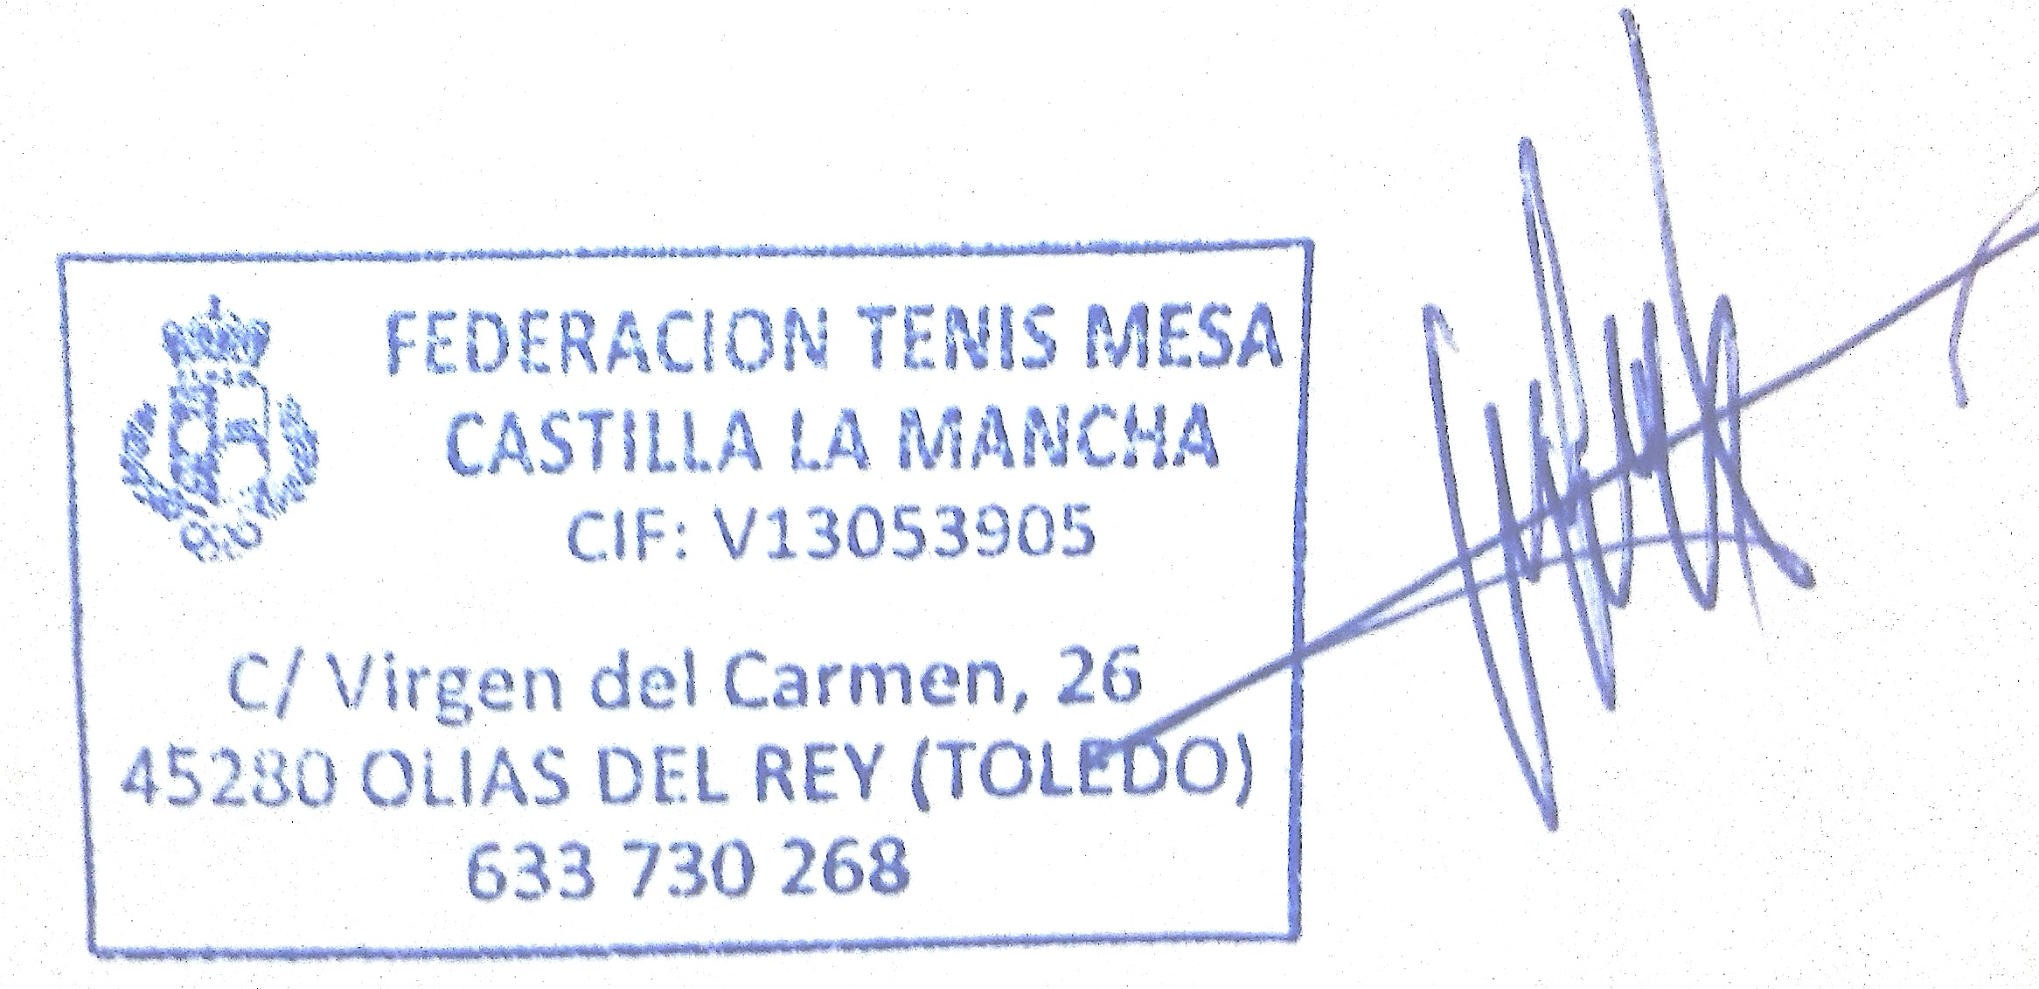

Fdo: Carlos Tardío del Cerro.
Delegado Provincial de Tenis de Mesa de Toledo.

